ASSUNTO :. INDICO PARA QUE O DEPARTAMENTO COMPETENTE, REALIZE OPERAÇÃO TAPA BURACOS NA RUA ARMELINDA DAVOLI, NO PARQUE REAL.

DESPACHO:.

SALA DAS SESSÕES ____/____/_____

PRESIDENTE DA MESA

INDICAÇÃO Nº , DE 2017

SENHOR PRESIDENTE,
SENHORES VEREADORES,

INDICO ao Exmo Senhor Prefeito Municipal para que o departamento competente, que realize operação tapa buracos na Rua Armelinda Davoli, no Parque Real.
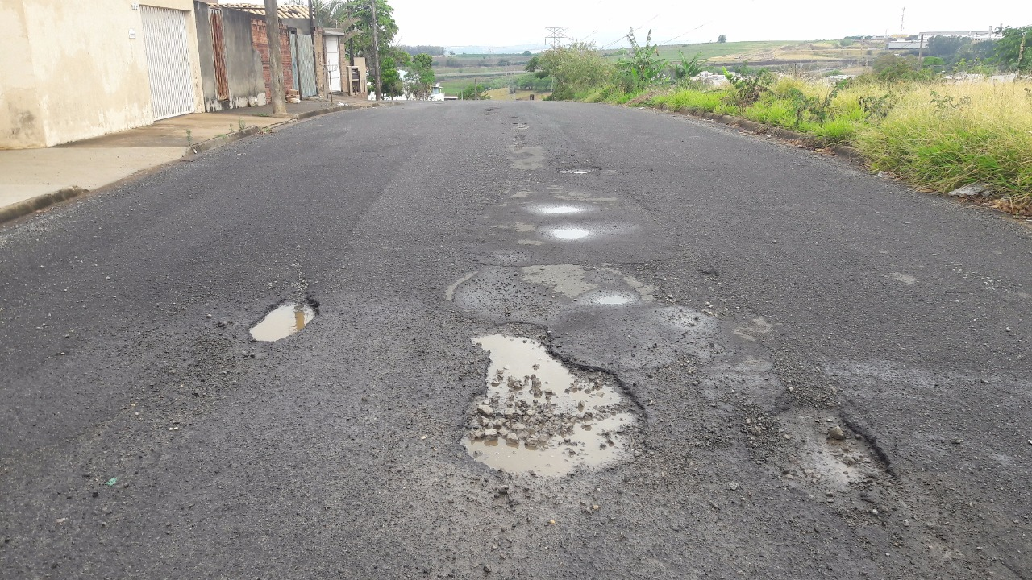

SALA DAS SESSÕES “VEREADOR SANTO RÓTOLLI”, aos 06 de outubro de 2017

VEREADOR LUIS ROBERTO TAVARES

